様式第81号
(表)

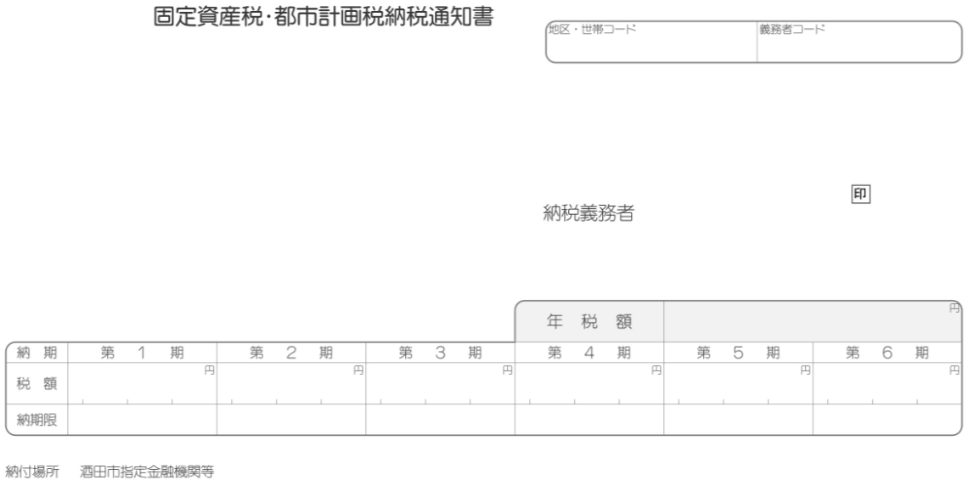

様式第81号
(裏)

固定資産税・都市計画税の課税について

- 課税の根拠 この固定資産税および都市計画税は、地方税法第342条・第343条および第702条並びに酒田市税条例第54条および酒田市都市計画税条例第１条から第4条の規定により、１月１日現在、酒田市内に所在する固定資産の所有者に対し課税されます。
- 税率 固定資産税・・・課税標準額（土地・家屋・償却資産）×1.4/100（標準税率）
都市計画税・・・課税標準額（土地・家屋） ×0.3/100
- 免税点 固定資産税の課税標準額が土地30万円未満、家屋20万円未満、償却資産150万円未満の場合は課税されません。
- 期別納付 年税額は、６期に分けております。
- 不服の申立て この課税又は課税台帳に登録された価格に不服がある場合は、この納税通知書を受け取った日の翌日から起算して３か月
以内（価格の場合は市長の公示日から納税通知書の交付を受けた日後３か月までの間）に、酒田市長（価格の場合は固定資産評価審査委員会）に対して審査請求をすることができます。
- 取消訴訟 処分の取消しを求める訴えは、前記の審査請求に係る裁決の送達を受けた日の翌日から起算して６か月以内に市を被告として（市長（価格の場合は固定資産評価審査委員会）が被告の代表者となります。）提起することができます。なお、処分の取消しの訴えは、前記の審査請求に対する裁決を経た後でなければ提起することができないこととされていますが、①審査請求があった日から３か月を経過しても裁決がないとき、②処分、処分の執行又は手続きの続行により生ずる著しい損害を避けるため緊急の必要があるとき、③その他裁決を経ないことにつき正当な理由があるときは、裁決を経ないでも処分の取消しの訴えを提起することができます。ただし、固定資産課税台帳に登録された価格に対して不服がある場合の訴えの提起については、地方税法第434条第1項の規定により、審査請求に対する固定資産評価審査委員会による裁決に対してのみ、その取消しの訴えを提起することができます。
- 納期限までに納付しなかった場合 納期限の翌日から納付の日までの日数に応じ、税額に年14.6％（納期限の翌日から１か月を経過する日までの期間については、年7.3％）の割合（当該年の租税特別措置法第93条第2項に規定する平均貸付割合に年1％の割合を加算した割合（以下「延滞金特例基準割合」という。）が年7.3％の割合に満たない場合には、その年中においては、年14.6％の割合にあってはその年における延滞金特例基準割合に年7.3％の割合を加算した割合とし、年7.3％の割合にあっては、当該延滞金特例基準割合に年1％の割合を加算した割合（当該加算した割合が年7.3％の割合を超える場合には、年7.3％の割合）とします。）を乗じて計算した額の延滞金を納付しなければなりません。
また、督促状を発送した日から起算して10日を経過した日までにこの税金を完納しない場合は、差し押さえ等の滞納処分を受けます。

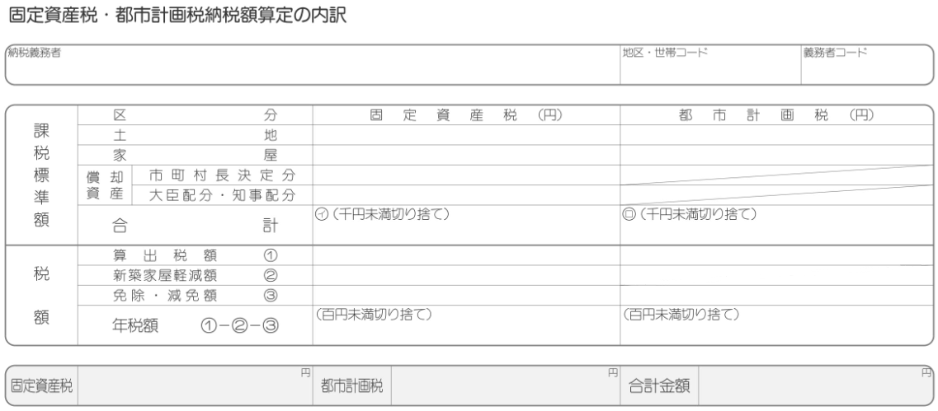

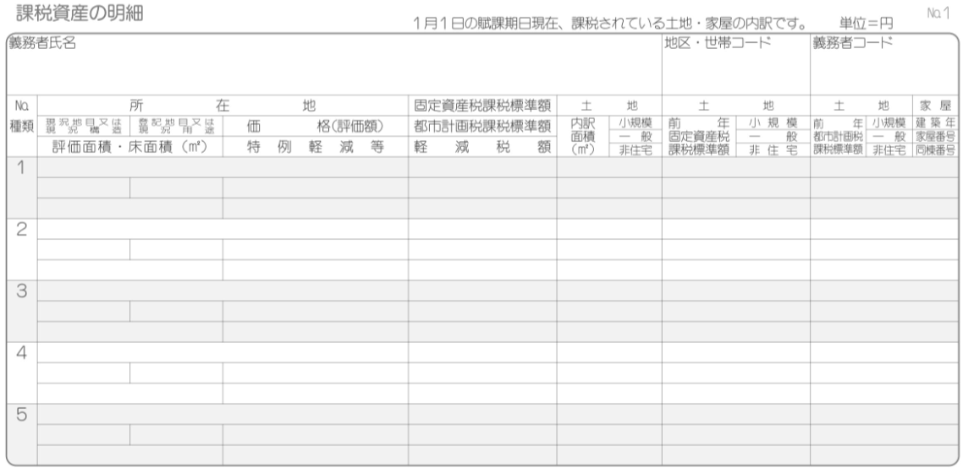

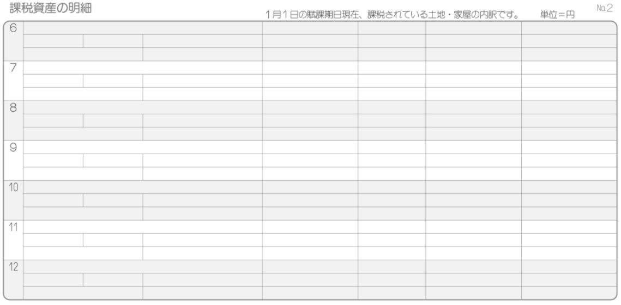

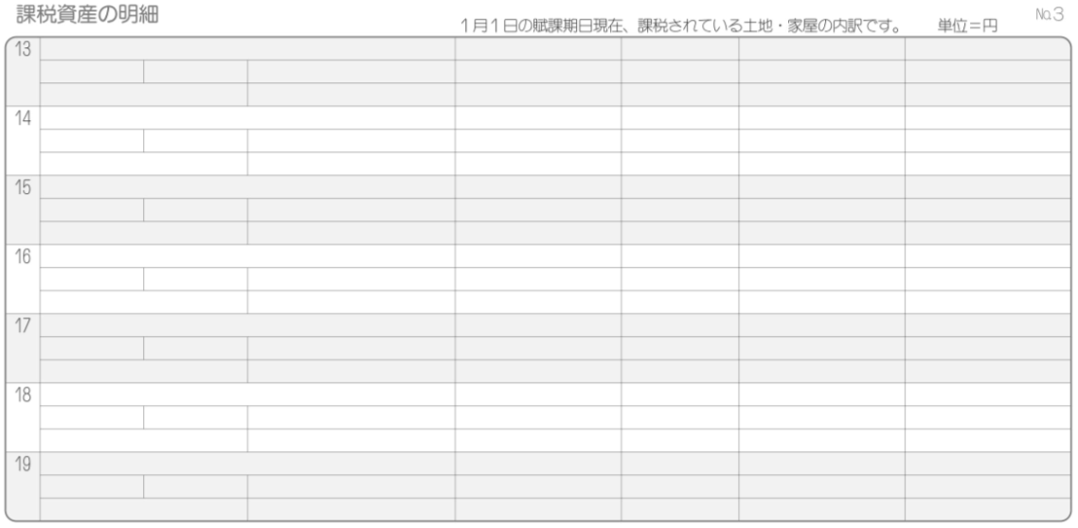

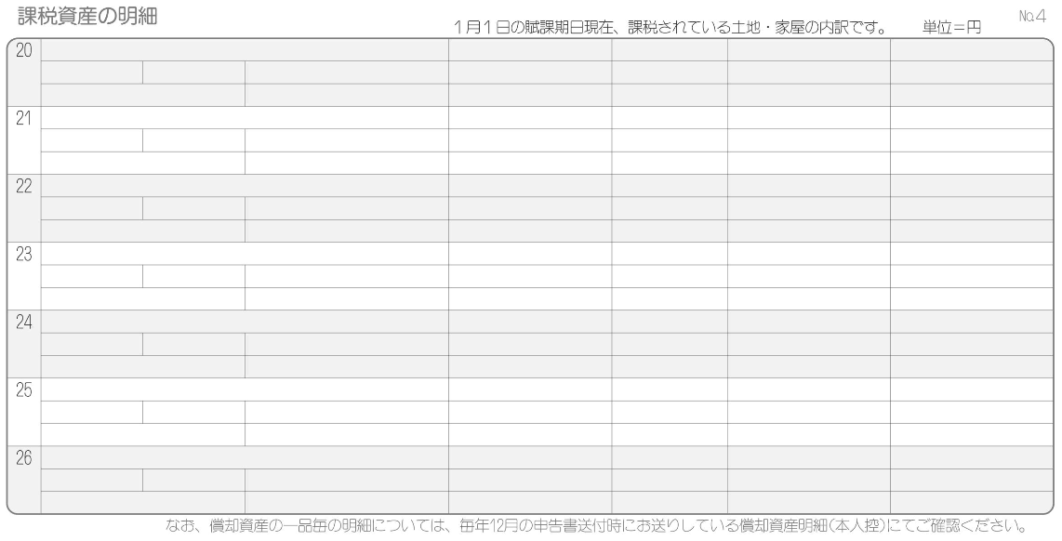

ｅＬ

